Подающая машина для шнурка с бусинками типа PSK-01

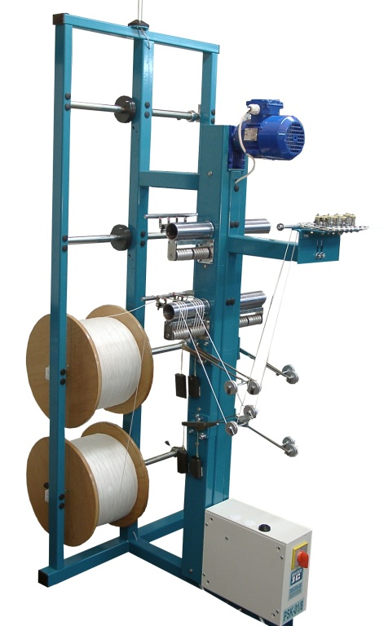

Предназначение

Подающая машина для шнурка с бусинками предназначена для подачи шнурка на литьевой пресс.

Машина выпускается в виде катушечной рамки с датчиками отсутствия шнурка, позитивной подачей и тарельчатыми натяжителями.

Характеристика машины
В зависимости от версии исполнения, машина может поместить на катушечной рамке от четырёх до восьми паковок на цилиндрических фланцевых катушках.
Шнурки из паковок проходят через датчики отсутствия шнурка. Отсутствие шнурка синализируется звуковым и световым сигналами.
Шнурок несколько раз обхватывает механизм роликов позитивной подачи. За роликами позитивной подачи размещаются компенсаторы выполняющие следующие функции: в нижней части они образуют запас шнурка для литьевого пресса, а после подъёма в высшее положение – они вызывают зажимание шнурка на роликах позитивной подачи и, в результате, разматывание питающих паковок.
На выходе машины смонтированы тарельчатые натяжители, поддерживающие постоянное натяжение шнурка подаваемого на литьевой пресс.
Машина оснащена нижеследущими натяжно-контрольными приборами:
- датчиком отсутствия шнурка
- гравитационными компенсаторами
- тарельчатыми натяжителями
- сигнальной лампой

Технические данные подавательной машины для верёвки с бусинками PSK (ПСК) - 01

Название | Един. | Величина
Число намоточных пунктов | шт. | 4 или 8
Шпуля питательного навоя двухфланцевая  - внутренный диаметр  - диаметр фланцев  - длина | мм  мм  мм | 25  370  230
Диаметр верёвки | мм | 0,5 – 2
Скорость вращения роликов позитивной подачи | об/мин | 13,8
Габаритные размеры: (длина x ширина x высота)  - дла 4 пунктов  - дла 8 пунктов | мм | 1030x670x1600  1030x670x1800
Номинальная мощность двигателя  Номинальная скорость вращения двигателя | кв  об/мин | 0,12  13,8

_______________________________________________________________________________________________________________________

PRODUCENT:

METEX-JC Cascarino
Pawlikowice 58 Tel: (042) 214 05 42
95-200 PABIANICE Tel: (042) 226 71 82
woj. łódzkie POLSKA Fax: (042) 214 07 47
internet: www.metexjc.com.pl e-mail: metexjc@post.pl

